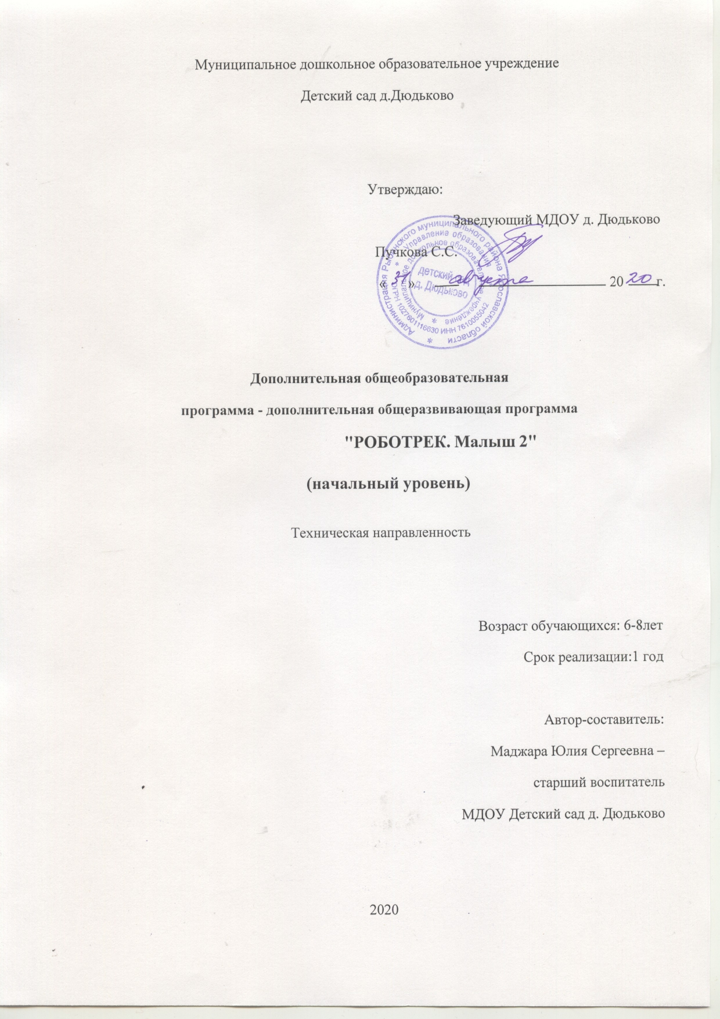

Оглавление
- Пояснительная записка 3
  - Актуальность 4
  - Цели и задачи Программы 5
  - Принципы построения Программы 6
  - Характеристика развития интеллектуальных способностей детей дошкольного возраста 7
  - Методы реализации содержания Программы 9
- Ожидаемые результаты освоения Программы 10
- Мониторинг реализации программы 11
- Учебно-тематический план 12
- Материально-техническое обеспечение 15
- Список литературы 16
- Приложения 17

1. Пояснительная записка
На современном этапе развития образования детей дошкольного возраста акцент переносится на развитие личности ребёнка во всём его многообразии: любознательности, целеустремлённости, самостоятельности, ответственности, креативности, обеспечивающих успешную социализацию подрастающего поколения, повышение конкурентоспособности личности и, как следствие, общества и государства. Современное образование всё более и более ориентировано на формирование ключевых личностных компетентностей, то есть умений, непосредственно сопряжённых с опытом их применения в практической деятельности, которые позволяют воспитанникам достигать результатов в неопределённых, проблемных ситуациях, самостоятельно или в сотрудничестве с другими решать проблемы, направлены на совершенствование умений оперировать знаниями, на развитие интеллектуальных способностей детей.
Существенными для понимания интеллекта и интеллектуальных способностей являются такие качества личности, как стремление к познанию нового и глубокому осмыслению всего, что вызвало интерес; способность использовать имеющийся опыт и отделять главное от второстепенного; логичность, критичность, широта и креативность мышления; способность к обобщению, абстрагированию и нахождению закономерностей; обучаемость.
Продолжительность реализации программы — 1 год. Содержание программы составлено с учетом возрастных особенностей и в соответствии с СанПиНом 2.4.1.3049-13 (требования к организации режима дня и учебных занятий), предназначена для детей 6-8 лет. Занятия проводятся 2 раза в неделю, длительность составляет 30 минут. Всего занятий в месяц - 8, в год -72.
Данная программа разработана в соответствии со следующими нормативными документами:
- Федеральный Закон «Об образовании в РФ» от 29.12.2012 № 273-ФЗ (с изменениями на 3 июля 2016 года)

- Концепция развития дополнительного образования детей (утв. распоряжением Правительства РФ от 04.09.2014 года № 1726-р);
- ФГОС ДО, Приказ Минобрнауки России от 17.10.2013 №1155 Об утверждении федерального государственного образовательного стандарта дошкольного образования
- СанПиН 2.4.1.3049-13 от 15.05.2013г. №26
- Письмо Минобразования РФ от 14.03.2000г. № 65/23-16 «О гигиенических требованиях к максимальной нагрузке на детей дошкольного возраста в организованных формах обучения»
- Устав МДОУ детский сад д. Дюдьково

1.1Актуальность
В современном мире очень актуальна проблема становления творческой личности, способной самостоятельно пополнять знания, извлекать полезное, реализовывать собственные цели и ценности в жизни. Этого можно достичь посредством познавательно-исследовательской деятельности, так как потребность ребёнка в новых впечатлениях лежит в основе возникновения и развития неистощимой исследовательской активности, направленной на познание окружающего мира. Одним из значимых направлений познавательно- исследовательской деятельности является детское научно-техническое творчество, а одной из наиболее инновационных областей в этой сфере — образовательная робототехника, объединяющая классические подходы к изучению основ техники и информационное моделирование, программирование, информационные технологии.
Сегодня дети с раннего возраста окружены автоматизированными системами, и от их умения ориентироваться в составляющих научно- технического прогресса зависит дальнейшая интенсификация производства в нашей стране и во всем мире.

Электроника и информатика, механика и телемеханика, радио- и электротехника, — на этих и других дисциплинах базируется современная робототехника. Практическое знакомство в детском саду с такими понятиями, как многозадачность, скорость, мощность и т. п., служит пропедевтикой дальнейшего изучения математики, физики, программирования и других предметов. Занятия робототехникой способствуют развитию логического, пространственного, алгоритмического и эвристического мышления, внимания, памяти, воображения, творческих способностей, моторики и навыков коммуникации. Современная робототехника — наука об автоматизированных технических системах — подразделяется на промышленную, бытовую, авиационную, военную, космическую и подводную. В каждой из этих областей базовыми являются конструирование и моделирование.

Цели и задачи Программы
Цель Программы: развитие интеллектуальных способностей детей старшего дошкольного возраста в процессе познавательной деятельности и вовлечение в научно-техническое творчество.

Задачи Программы:
- Развивать у детей логическое и алгоритмическое мышление;
- Формировать базу для дальнейшего обучения в области программирования;
- Развивать у детей способности к конструированию и моделированию, к абстрагированию и нахождению закономерностей;
- Развивать умение быстро решать практические задачи;
- Учить детей собирать дополнительную информацию, необходимую для дальнейшей работы;
- Учить детей планировать, детально продумывать и моделировать тот или иной процесс (объект) в учебных и практических целях;
- Обогащать словарный запас детей.

Принципы построения Программы
В основу Программы положены принципы развивающего обучения и научное положение Л. С. Выготского о том, что правильно организованное обучение «ведёт» за собой развитие. Деятельностный подход — ключевой в развитии интеллектуальных способностей. Этот подход сохранил свою актуальность, так как для развития интеллекта в современных условиях требуется активная позиция, которую необходимо воспитывать с дошкольного возраста.
Активная познавательная позиция ребёнка — главное и в нашей Программе, так как «ни слова, ни наглядные образы сами по себе ничего не значат для развития интеллекта». Нужны именно действия самого ребёнка, который мог бы активно и увлечённо (ему должно быть интересно !) манипулировать и экспериментировать с реальной современной развивающей предметно- пространственной средой, в которую интегрирована информационно- коммуникационная её часть, в том числе программируемые робототехнические устройства. По мере нарастания и усложнения опыта практического действования с предметами у ребёнка происходит интериоризация предметных действий, то есть их постепенное превращение в умственные операции. По мере формирования операций взаимодействие ребёнка с миром всё в большей мере приобретает интеллектуальный характер. Данные принципы сформулированы как основополагающие во ФГОС ДО:
- поддержка разнообразия детства; сохранение уникальности и самоценности детства как важного этапа в общем развитии человека (самоценность детства — понимание (рассмотрение) детства как периода жизни, значимого самого по себе, без всяких условий; значимого тем, что происходит с ребёнком сейчас, а не тем, что этот период есть период подготовки к следующему периоду);
- личностно-развивающий и гуманистический характер взаимодействия взрослых (родителей, законных представителей, педагогических и иных работников организации) и детей;

- уважение личности ребёнка;
- реализация программы в формах, специфических для детей данной возрастной группы, прежде всего, в форме игры, познавательной и исследовательской деятельности, в форме творческой активности;

Характеристика развития интеллектуальных способностей детей дошкольного возраста
Большинство исследователей сходятся во мнении, что наиболее благоприятным периодом интеллектуального развития является дошкольный и младший школьный возраст. Первостепенное значение на этом этапе жизни ребёнка приобретает его интеллектуальное развитие как процесс сложного личностного образования, так как именно в этом возрасте ребёнок активно стремится к познанию всего нового, к достижению новых результатов, которые уже не укладываются в рамки ранее полученных знаний и представлений, овладевает способами анализа и решения разнообразных задач. Процесс развития познания можно разделить на несколько уровней, привязанных к определённому возрасту ребёнка. Каждый предыдущий уровень закладывает основу для последующего. Дошкольный возраст (от 3 до 7 лет) — очень важный период, когда ребёнок делает качественный скачок в своём развитии. К
3 годам у детей уже сформированы такие познавательные процессы, как ощущения, непроизвольное внимание и активная речь. Он с интересом осваивает мир, у него моделируются правильные представления о простейших явлениях природы и общественной жизни. Активная двигательная и игровая деятельность, использование речи служат катализатором для развития всех процессов познания, в том числе и восприятия: цвета и формы, целого и части, пространства и времени, себя и окружающих людей. У ребёнка складываются сложные виды перцептивной аналитико-синтетической деятельности. Благодаря перцептивным процессам (от лат. perceptio — восприятие), которые генерируются органами чувств — зрением, слухом, осязанием, обонянием и др.
— окружающий мир открывается ребёнку во всем многообразии красок,

звуков, запахов, вкусов и форм. Формирование перцептивных действий обеспечивает успешное накопление новых знаний, быстрое освоение новой деятельности, адаптацию в новой обстановке. Развитие перцептивных действий проходит ряд этапов. В возрасте 3–4 лет восприятие носит предметный характер, т. е. ребёнок ещё не может отделять свойства предмета от самого предмета. В процессе игровой и предметной деятельности к 5 годам он получает представление об основных фигурах и цветах, о пространстве и времени, у него формируется представление о величине предметов и умение их сравнивать. В возрасте 5–7 лет знания о предметах и их свойствах расширяются, восприятие становится более совершенным, осмысленным, целенаправленным и анализирующим, ребёнок приобретает свой личный опыт и одновременно усваивает опыт общественный. Значение восприятия трудно переоценить, так как оно формирует базис для развития мышления, способствует развитию речи, внимания, памяти, воображения. Внимание проявляется в любой сознательной деятельности и может быть охарактеризовано такими свойствами, как избирательность, объём непосредственного запоминания (кратковременной памяти), концентрация, переключаемость. В начале дошкольного возраста внимание ребёнка сосредоточено лишь на тех окружающих предметах и выполняемых с ними действиях, которые вызывают у него интерес (непроизвольное внимание), и сохраняется лишь до тех пор, пока интерес не угаснет. Принципиальное изменение внимания в дошкольном возрасте заключается в том, что дети 4–6 лет начинают овладевать произвольным вниманием, сознательно направляя его на определённые предметы. Несмотря на это, непроизвольное внимание в дошкольном возрасте остается доминирующим, и только к концу дошкольного возраста способность детей к произвольному вниманию получает интенсивное развитие. Дошкольный возраст — это возраст интенсивного развития памяти. На данном этапе память становится ведущей познавательной функцией, и ребёнок с легкостью запоминает самый разнообразный материал. При этом он не ставит себе сознательно цель что-либо запомнить или припомнить

(непроизвольная память). Ребёнок запечатлевает в своей памяти только интересные, эмоциональные события и яркие, красочные образы. Элементы произвольной памяти появляются у ребёнка к концу дошкольного возраста, однако целенаправленное запоминание и припоминание появляются только эпизодически. Игровая деятельность, когда запоминание является условием успешного выполнения ребёнком взятой на себя роли, является наиболее благоприятным условием для формирования произвольной памяти. Воображение детей младшего и среднего дошкольного возраста имеет воссоздающий характер, возникает непроизвольно и механически воспроизводит полученные впечатления в виде образов. Предметом воображения становится то, что произвело на ребёнка сильное эмоциональное впечатление, взволновало и заинтересовало его. Старший дошкольный возраст является наиболее благоприятным для развития воображения. У ребёнка в этом возрасте формируется умение создавать замысел и планировать его реализацию, что свидетельствует о росте произвольности воображения.

Методы реализации содержания Программы
- Работа по схеме;
- Творческое конструирование;
- Моделирование;
- Метод индивидуальных и коллективных проектов.

2. Ожидаемые результаты освоения Программы
В результате усвоения Программы ребенок:
- Способен проявлять инициативу и самостоятельность в разной деятельности — игре, общении, познавательно-исследовательской деятельности, конструировании и др.
- Обладает развитым воображением, которое реализуется в разных видах деятельности, в конструировании, создании собственных образцов, творческих фантазиях и пр.
- Получает опыт положительного отношения к миру, к разным видам труда, другим людям и самому себе, обладает чувством собственного достоинства.
- Активно взаимодействуя со сверстниками и взрослыми, дошкольник овладевает способностью договариваться, учитывать интересы и чувства других, сопереживать неудачам и радоваться успехам других.
- Получает возможность адекватно проявлять свои чувства, в том числе чувство веры в себя, стараться разрешать конфликты.

Мониторинг реализации программы

Вид контроля | Цель контроля | Форма контроля
Входной | Определение уровня развития детей, их  творческих способностей. | Беседа, опрос.
Промежуточный | Определение степени усвоения обучающимися учебного материала. Определение готовности детей к восприятию нового материала. Повышение ответственности и заинтересованности воспитанников в обучении. Выявление детей отстающих и опережающих обучение. Подбор наиболее эффективных методов и  средств обучения. | Наблюдение, опрос, творческая работа.
Итоговый | Определение изменения уровня развития детей, их творческих способностей.  Определение результатов обучения. Ориентирование обучающихся на дальнейшее (в том числе самостоятельное) обучение. Получение сведений для совершенствования образовательной программы и методов  обучения. | Опрос, контрольное открытое занятие.

  - Учебно-тематический план Начальный уровень. Часть 1.
Месяц | Тема | Задачи
Сентябрь | Занятие №1 Анкетирование | Выявить интересы детей с помощью  опросника
 | Занятие №2 "Первое  знакомство" | Познакомить детей с мастерской "робота  Техника", с техникой безопасности.
 | Занятие №3 РОБОТРЕК.  Малыш 2. | Познакомить детей с конструктором  (рассмотрение деталей)
 | Занятие №4 "Что такое робот? История их возникновения" | Познакомить детей с понятием роботы, рассказать историю их возникновения.  Обогащать словарный запас детей.
 | Занятие № 5 Виды роботов | Познакомить детей с видами роботов.
 | Занятие № 6 Соединение  деталей. Соединяем блоки. Соединяем блоки и рамки. | Научить детей присоединять детали,  запомнить их название и понимать их функции.
 | Занятие № 7 Соединение  деталей. Соединяем вал и втулку. | Научить детей присоединять детали, запомнить их название и понимать их  функции.
 | Занятие № 8 Соединение деталей. Соединяем мотор и муфту. | Научить детей присоединять детали, запомнить их название и понимать их функции.
Октябрь | Занятие № 9 Соединение  деталей. Соединяем двигатель и колесо. | Научить детей присоединять детали,  запомнить их название и понимать их функции.
 | Занятие № 10 Соединение деталей. Соединяем L- адаптер и блок. | Научить детей присоединять детали, запомнить их название и понимать их  функции, продолжать обогащать словарный запас детей.
 | Занятие №11 Робот  "Черепаха" | Научить детей собирать робота
 | Занятие № 12 Робот  "Черепаха" | Продолжать учить детей собирать робота.
 | Занятие № 13 Робот  "Скорпион" | Научить детей собирать робота
 | Занятие № 14 Робот  "Скорпион" | Продолжать учить детей собирать робота.
 | Занятие № 15 Коллективная  работа (под контролем педагога) | Сборка робота самостоятельно по определенной карточке.
 | Занятие № 16 Принцип  рычага | Познакомить детей с принципом рычага.
Ноябрь | Занятие №17 Сборка робота  по принципу рычага | Формировать у детей навык сборки робота по  принципу рычага.
 | Занятие №18 Сборка робота  по принципу рычага | Продолжаем формировать у детей навык  сборки робота по принципу рычага.
 | Занятие №19 Использование  груза и шкивов | Познакомить детей со способами  использования груза и шкивов.

 | Занятие №20 Сборка робота  Вертолет "Апач" | Научить детей собирать робота, используя  различные блоки.
 | Занятие №21 Сборка робота  Вертолет "Апач" | Продолжать учить детей собирать робота,  используя различные блоки.
 | Занятие №22 Сборка робота  Вертолет "Апач" | Продолжать учить детей собирать робота,  используя различные блоки.
 | Занятие №23 Коллективная работа (под контролем  педагога) | Сборка робота самостоятельно по определенной карточке.
 | Занятие №24 Магическая  коробка - материнская плата | Познакомить детей с материнской платой, её  функциями.
Декабрь | Занятие №25- 26  Использование электронных деталей | Научить детей присоединять электронные  детали к материнской плате и изучать их функции.
 | Занятие №27 Конфигурация пульта управления, принцип  его управления. | Изучить с детьми конфигурацию пульта управления и этапы его настройки.
 | Занятие №28-30 Сборка  робота "Биплан" | Научит детей собирать робота "Биплан",  используя режимы материнской платы.
 | Занятие №31 Управление  "Бипланом" | Формировать у детей навык управления  роботом "Бипланом"
 | Занятие №32 Управление  "Бипланом" | Продолжать формировать у детей навык  управления роботом "Бипланом"
Январь | Занятие № 33-35 Сборка  робота "Вертушка" | Научить детей собирать робота "Вертушка",  используя режимы материнской платы.
 | Занятие № 36-37 Управление  "Вертушкой" | Формировать у детей навык управления  роботом "Вертушкой"
 | Занятие № 38- 40 Сборка  робота "Боевой автомобиль" | Научить детей собирать робота "Боевой  автомобиль", используя разные блоки.

Начальный уровень. Часть 2.

Февраль | Занятие № 41 Управление  роботом "Боевой автомобиль" | Формировать у детей навык управления роботом "Боевой автомобиль"
 | Занятие № 42 Трассирующая  линия | Познакомить детей с понятием  трассирующая линия.
 | Занятие № 43-45 Сборка  робота "Паровозик Томас" | Научить детей собирать робота "Паровозик  Томас"
 | Занятие № 46 Управление  роботом "Паровозик Томас" | Формировать у детей навык управления  роботом "Паровозик Томас"
 | Занятие № 47 ИК датчик | Познакомить детей с понятием ИК датчик,  научить детей настраивать позицию датчика.
 | Занятие № 48 "Что такое  авоидер?" | Познакомить детей с понятием авоидер,  обогащать словарный запас детей.
Март | Занятие № 49-50 Сборка  робота- авоидера "Хуна-Е" | Научить детей собирать робота- авоидера  "Хуна-Е"
 | Занятие №51 Управление  роботом-авоидером "Хуна-Е" | Формировать у детей навык управления  роботом- авоидером "Хуна-Е"
 | Занятие №52 Энергия робота -  электричество | Продолжать обогащать словарный запас  детей, познакомить детей с понятие

 |  | электричество и для чего оно нужно.
 | Занятие №53 Глаза роботов -  ИК датчик 2 | Продолжать обогащать словарный запас  детей.
 | Занятие №54-55 Сборка робота "Скорпион" | Научить детей собирать робота "Скорпион", который может следовать за объектом,  используя ИК датчик.
 | Занятие №56 Управление  роботом "Скорпион" | Формировать у детей навык управления  роботом- авоидером "Скорпион"
Апрель | Занятие №57 Виды лучей | Продолжать обогащать словарный запас  детей.
 | Занятие №58 Мышцы робота -  двигатель | Продолжать обогащать словарный запас  детей.
 | Занятие №59-60 Сборка робота  "Пингвин" | Научить детей собирать робота "Пингвин" с  помощью двигателя.
 | Занятие №61 Управление  роботом "Пингвин" | Формировать у детей навык управления  роботом "Пингвин"
 | Занятие №62 Серводвигатель | Познакомить детей с понятие серводвигатель, продолжать обогащать  словарный запас детей.
 | Занятие №63 Валовое колесо и зубчатое колесо | Познакомить детей с новыми понятиями,  продолжать обогащать словарный запас детей.
 | Занятие №64-65 Сборка робота  "Футболист" | Научить детей собирать робота "Футболиста"
Май | Занятие №66 Управление  роботом "Футболистом" | Формировать у детей навык управления  роботом "Футболистом" с помощью пульта.
 | Занятие №67 "Робовечеринка"  с родителями | Способствовать развитию интереса у детей и  родителей к работе с роботами.
 | Занятие №68 Сборка роботов  по образцу | Формировать у детей умение собирать  роботов самостоятельно.
 | Занятие №69 Сборка роботов  по образцу | Формировать у детей умение собирать  роботов самостоятельно.
 | Занятие №70 Сборка роботов  по образцу | Формировать у детей умение собирать  роботов самостоятельно.
 | Занятие №71 Открытое  занятие | Самостоятельная работа. Сборка робота по  карточке.
 | Занятие №72 Фотовыставка | Оформление фотовыставки (фотографии  роботов, сделанных детьми).

  - Материально-техническое обеспечение
- Групповое помещение
- 4 рабочих модуля (тумбы)
- Съемный напольный подиум
- РОБОТРЕК. Малыш 2. - 2шт.
- Карточки с инструкцией сборки роботов.
- Диск с описанием деталей, их функций.

6. Список литературы
- Об образовании в Российской Федерации. Федеральный закон от 29 декабря 2012 г. № 273-ФЗ.
- Федеральный государственный образовательный стандарт дошкольного образования. Приказ Министерства образования и науки Российской Федерации от 17 октября 2013 г. № 1155.
- Федеральный государственный образовательный стандарт начального общего образования. Приказ Министерства образования и науки Российской Федерации от 6 октября 2009 г. № 373
- Холодная М. А. Психология интеллекта: Парадоксы исследования. — 2-е изд., переработанное и дополненное. — СПб., 2002.
- Декларативная часть образовательной программы по инженерной подготовке в ТГУ. Матрица общеинженерных компетенций. —Тольятти, 2007.
- Выготский Л. С. Мышление и речь. Собр. соч. в 6 т. Т. 2. — М., 1982.
- Концепция развития образовательной робототехники и непрерывного IT- образования в РФ (от 01.10.2014 г. № 172-Р).

Приложение 1
Паспорт Программы

Наименование Программы | Дополнительная общеобразовательная общеразвивающая программа "РОБОТРЕК. Малыш 2."
Актуальность программы | Сегодня дети с раннего возраста окружены втоматизированными системами, и от их умения риентироваться в составляющих научно-технического рогресса зависит дальнейшая интенсификация роизводства в нашей стране и во всем мире.  Электроника и информатика, механика и телемеханика, радио- и электротехника, — на этих и других дисциплинах базируется современная робототехника. Практическое знакомство в детском саду с такими понятиями, как многозадачность, скорость, мощность и т. п., служит пропедевтикой дальнейшего изучения математики, физики, программирования и других предметов. Занятия робототехникой способствуют развитию логического, пространственного, алгоритмического и эвристического мышления, внимания, памяти, воображения, творческих  способностей, моторики и навыков коммуникации.
Категория обучающихся | Дети старшего дошкольного возраста (6-8) лет.
Направленность | Техническая
Вид программы | Авторская
Цель программы | Развитие интеллектуальных способностей детей старшего дошкольного возраста в процессе познавательной деятельности и вовлечение в научно-техническое  творчество.
Задачи | - Развивать у детей логическое и алгоритмическое ышление;  - Формировать базу для дальнейшего обучения в бласти программирования;  - Развивать у детей способности к конструированию и оделированию, к абстрагированию и нахождению кономерностей;  - Развивать умение быстро решать практические задачи;  - Учить детей собирать дополнительную информацию, еобходимую для дальнейшей работы;  - Учить детей планировать, детально продумывать и оделировать тот или иной процесс (объект) в учебных и рактических целях;  - Обогащать словарный запас детей.
Ожидаемы | В результате усвоения Программы ребенок:

результаты реализации Программ  зр оп | - Способен проявлять инициативу и самостоятельность разной деятельности — игре, общении, познавательно- сследовательской деятельности, конструировании и др.  - Обладает развитым воображением, которое еализуется в разных видах деятельности, в онструировании, создании собственных образцов, ворческих фантазиях и пр.  - Получает опыт положительного отношения к миру, к азным видам труда, другим людям и самому себе, обладает увством собственного достоинства.  - Активно взаимодействуя со сверстниками и ослыми, дошкольник овладевает способностью оговариваться, учитывать интересы и чувства других,  ереживать неудачам и радоваться успехам других.  - Получает возможность адекватно проявлять свои увства, в том числе чувство веры в себя, стараться  азрешать конфликты.
Составитель  Программы | Маджара Юлия Сергеевна, старший воспитатель
Заказчик  Программы | - Дети  - Родители  - Педагогический коллектив МДОУ детский сад д. Дюдьково  - Государство (определяется нормативно-правовыми документами федерального уровня)
Срок  реализации Программы | 1 год
Краткое содержание  Программы | В процессе реализации Программы дети знакомятся с новыми понятиями, учатся собирать и конструировать  роботов и управлять ими.
Координация и контроль реализации  Программы | Контроль осуществляется администрацией МДОУ детский сад д. Дюдьково и родителями (законными представителями) детей старшего дошкольного возраста. Формы представления результатов:  - фотовыставка,  - открытое занятие для педагогов учреждения,  - презентация реализации Программы.

Приложение 2

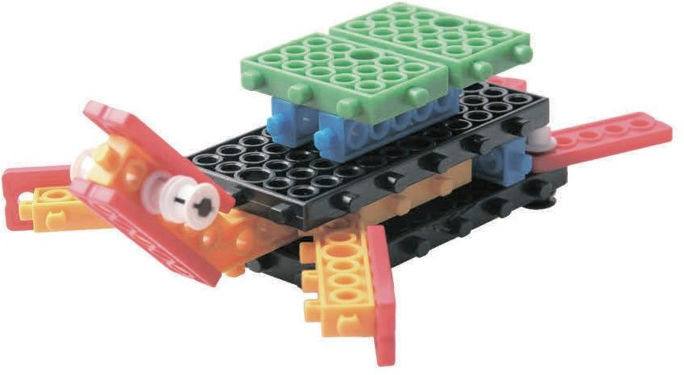
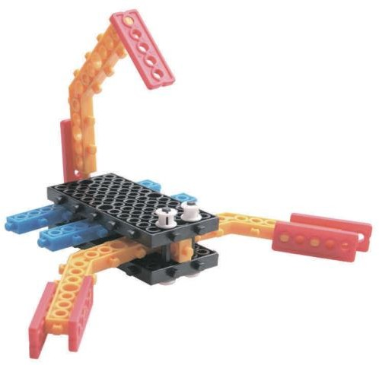

Черепаха Скорпион
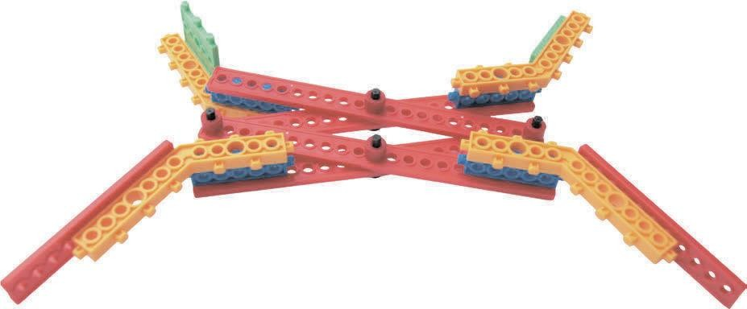

Руки Инспектора Гаджета

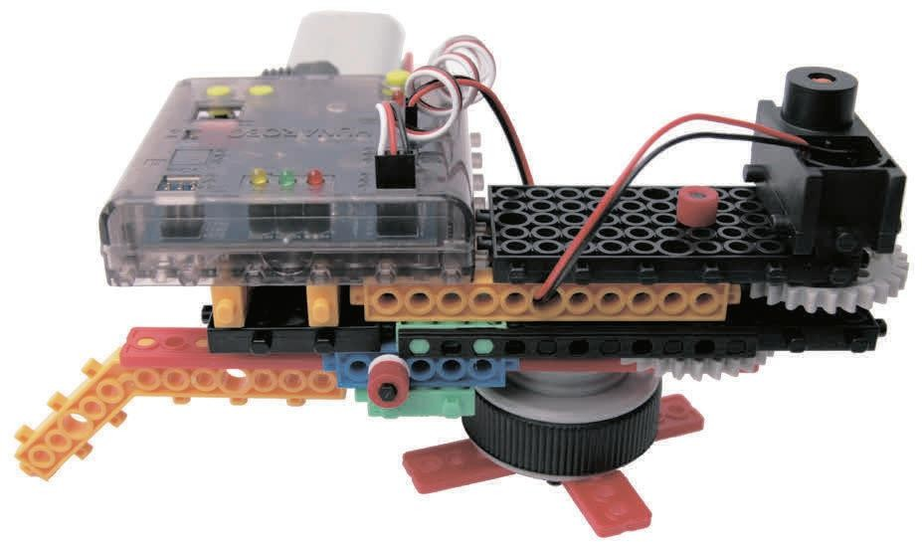

Вертушка
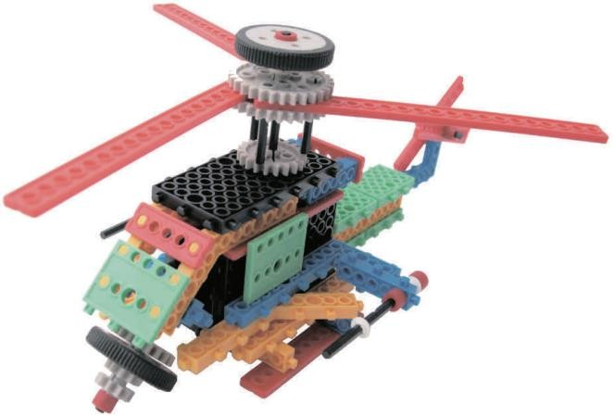

Вертолет Апач

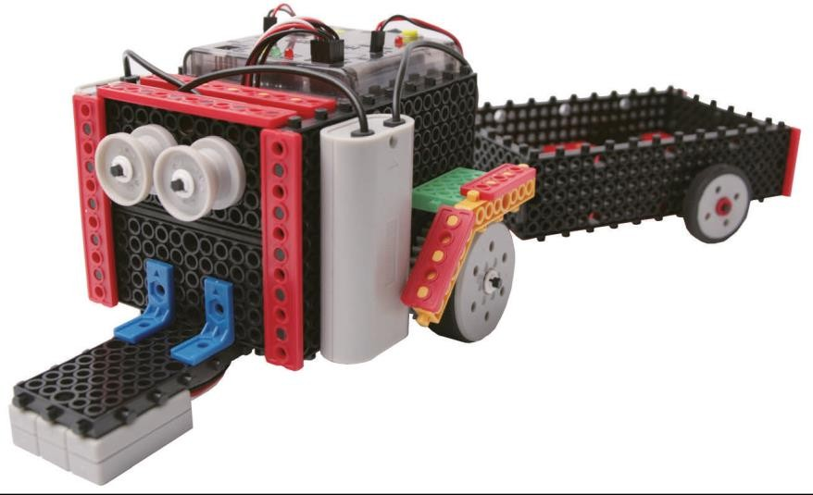
Паровозик Томас

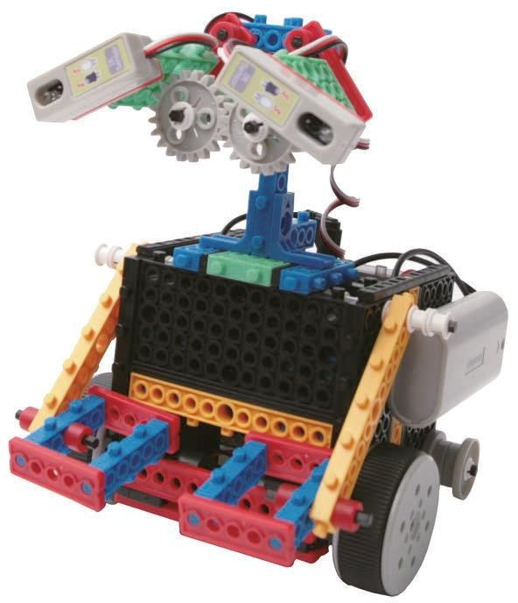
Хуна-Е

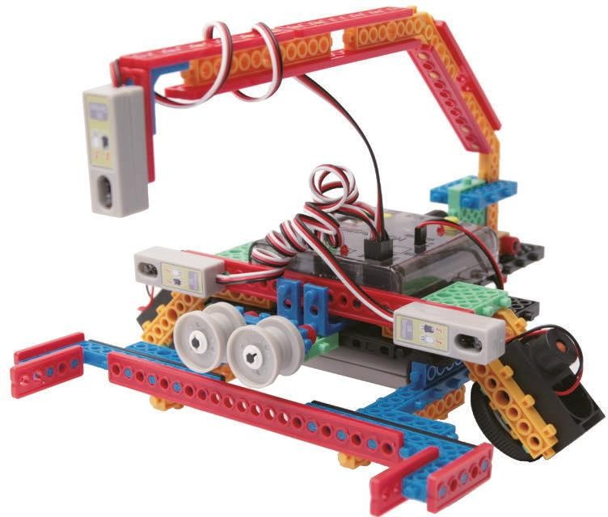

Скорпион

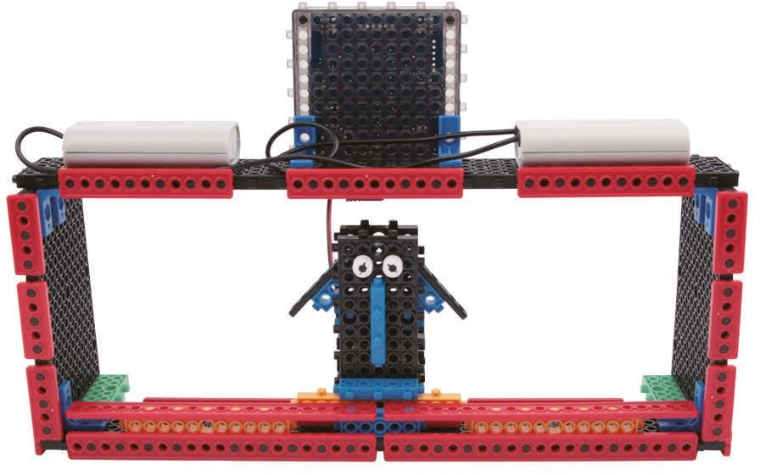

Пингвин
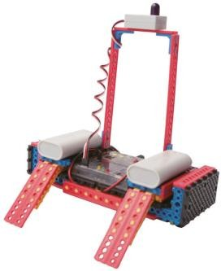
Футболист

